REPUBLIKA E SHQIPËRISË
BASHKIA URA VAJGURORE
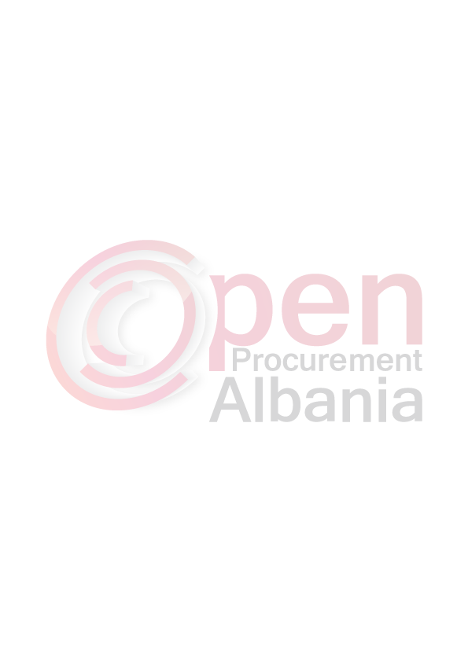
TITULLARI I AUTORITETIT KONTRAKTOR
Nr. ______Prot Urë Vajgurore _____/_____/2016

Njoftimi i kontrates për t’u plotësuar nga Autoriteti Kontraktor, i cili do të publikohet në Buletinin e Njoftimeve Publike
1. Emri dhe adresa e autoritetit kontraktor

Emri Bashkia Ura Vajgurore
Adresa Rruga Dimal, Ura Vajgurore, Qarku Berat
Tel/Fax 036122468
E-mail bashkiauravajgurore@ymail.com
Faqja në Internet ___________________________________________

2. Lloji i procedurës se prokurimit: Kerkese per propozim

3. Objekti i kontratës/marrëveshjes kuadër: ”Hartim i Projekt Preventivave per Ndertimin e disa shesheve, ne lagje dhe fshatra qe shtrihen ne territorrin e Bashkise Ura Vajgurore”

4. Fondi limit: 1 234 265 ( nje milion e dyqind e tridhjete e kater mije e dyqind e gjashtedhjete e pese ) leke pa Tvsh. Per vititn 2016 financimi eshte ne vleren 247 510 (dyqind e dyzet e shtate mije e peseqind e dhjete) leke pa Tvsh.

5. Kohëzgjatja e kontratës ose afati kohor për ekzekutimin: 7 dite nga nenshkrimi i kontrates.

6- Afati kohor për dorëzimin e ofertave ose kërkesave për pjesëmarrje:
Date 02.06.2016 ora 09.00

7- Afati kohor për hapjen e ofertave ose kërkesave për pjesëmarrje:
Date 02 .06.2016 ora 09.00

AUTORITETI KONTRAKTOR

BASHKIA URA VAJGURORE
JULIANA MEMAJ
______________________________________________________________________________
Adresa : Rruga “ Dimal” Telefon/fax 036122468
Lagjia “ 18 Tetori” Ura Vajgurore e mail: bashkiauravajgurore@ymail.com

